מבחן מפמ"ר במתמטיקה – כיתה ט' – רמה ב – טור א'
ב ה צ ל ח ה ! ! !
שם: ________________ כיתה: ________
פרק א' – פונקציות (30%)
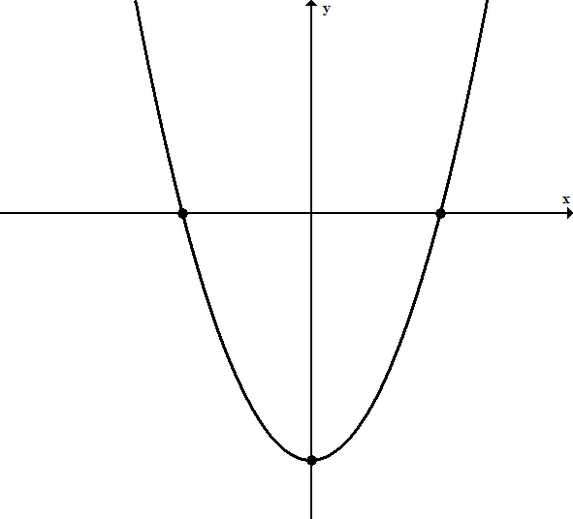
- במערכת הצירים משורטט גרף הפונקציה $x^{2}-9$ $y=$ומסומנות הנקודות A, B, C
ענו על השאלות:
א. מהם שיעורי הנקודה C, נקודת הקודקוד
של הפרבולה?
ב. מהם שיעורי הנקודות A, B?
2 נק'
4 נק'
A
B
C
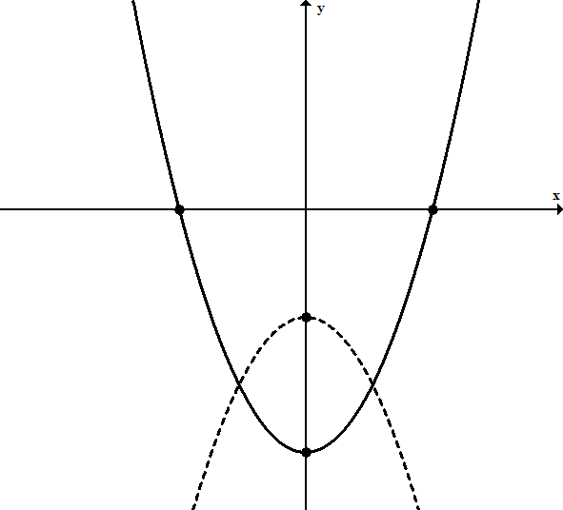
ג. שרטטו את הקטעים AC, AB וחשבו את
שטח המשולש ABC.
4 נק'
B
A
C
D

4 נק'
ד. במערכת הצירים משורטט גרף של פונקציה נוספת.
הגרף המקווקו חותך את ציר $y$ בנקודה D.
ידוע ש 5 יחי' = CD
איזו משוואה היא משוואת הפונקציה?
i. $x^{2}-5$ $y=$
ii. $y=-x^{2}-5$
iii. $y=-x^{2}-4$
iv. $y=x^{2}-4$

- במערכת הצירים שלפניכם משורטטים הגרפים של הפונקציות: $y=2x-6$
$y=x^{2}+6x-3$
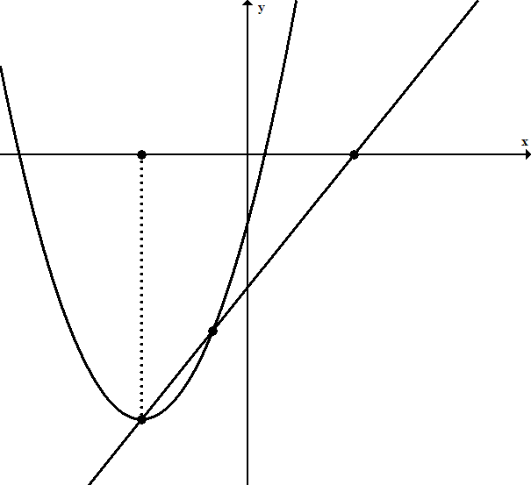
ענו על השאלות הבאות:
K
L
P
N
- חשבו את שיעורי הנקודה K, נקודת
הקודקוד של הפרבולה.
2 נק'
- באיזה תחום הפונקציה
$y=x^{2}+6x-3$ עולה?
2 נק'
ג. כתבו משוואת ישר מקביל
לפונקציה $y=2x-6$ ועובר דרך
הנקודה (0,2)
2 נק'
- הנקודה N נמצאת על ציר x ועל ציר הסימטריה של הפרבולה.
מהם שיעורי הנקודה N?
2 נק'
- חשבו את שיעורי הנקודה P, נקודת החיתוך של הישר עם ציר x.
4 נק'
2 נק'
- חשבו את שטח המשולש KNP.

- חשבו את שיעורי הנקודה L, נקודת החיתוך של הפרבולה והישר שאיננה נקודת הקודקוד.
2 נק'

פרק ב' – טכניקה אלגברית ושאלה מילולית (30%)
14 נק'
- פתרו את המשוואות: ${(x-2)}^{2}+2x\left(x+3\right)=4(2x+1)$

$\frac{1}{x}+\frac{14}{x+2}=4$

- נתונה גינה בצורת ריבוע וסביבה שביל. באיור, הגינה מסומנת בלבן, והשביל שסביבה מסומן באפור.
הגינה ביחד עם השביל גם הם בצורת ריבוע.
אורך הצלע של הגינה כולל השביל ארוך ב- 6 מטרים
מאורך הצלע של הגינה המסומנת בלבן.
השטח של השביל המסומן באפור הוא 81 מ"ר.
א. איזה ביטוי מהביטויים הבאים מייצג את שטח הגינה
כולל השטח שמסומן באפור.
i. $x^{2}$ ii. ${(x+3)}^{2}$
iii. ${(x+6)}^{2}$ iv. ${(x-3)}^{2}$
4 נק'
x
ב. כתבו משוואה מתאימה ומצאו
את מידות הגינה המסומנת בלבן.
ג. איזה חלק מהווה שטח הגינה המסומנת בלבן משטח הגינה הכוללת את השטח המסומן באפור?
2 נק'
10 נק'

פרק ג' – גאומטריה (30%)
A
B
D
C
E
F
5. נתון:
מרובע ABCD הוא מקבילית
(AB || CD, AD || BC)
AD = AC
AE חוצה זווית DAC∢
א. הסבירו מדוע AE ⊥ DC
ב. נתון: ∢D = 50° , חשבו את ∢DAE
ללא קשר לסעיף ב':
נתון 12 ס"מ = AE, 13 ס"מ = AC ענו על הסעיפים הבאים:
ג. חשבו את אורך EC
6 נק'
6 נק'
6 נק'
ד. חשבו את היקף המקבילית ABCD.
6 נק'
ה. נתון עוד: CF ⊥ AB
איזה מרובע הוא מרובע AFCE? נמקו.
6 נק'

פרק ג' – הסתברות (10%)
6. בקופסה יש 4 כדורים אדומים ו- 6 כדורים ירוקים.
6 נק'
א. מוציאים מהקופסה כדור, מחזירים אותו לקופסה ומוציאים כדור נוסף.
מהי ההסתברות להוציא מהקופסה בזה אחר זה, שני כדורים אדומים?

4 נק'
ב. מוציאים מהקופסה שני כדורים, בזה אחר זה, ללא החזרה.
מהי ההסתברות להוציא שני כדורים אדומים?

